Prestação de Contas – Balanço Anual
Portal Transparência - Publicações – Grupo 3

Para facilitar a publicações do Balanço Anual, das Entidades, para Prefeituras, Câmaras Municipais, Fundos e Autarquias/Fundações, elaboramos o manual para orientação aos contadores.
Tendo em vista que os subgrupos são cadastrados em tabela única, porém há uma diferenciação por tipo de entidade e por exercício, será necessário seguir as orientações abaixo.
Para elaboração do Manual, estamos seguindo o último manual disponibilizado pelo TCE-RO, valido para 2019, Manual de Orientação das Prestações de Contas Anuais da Administração Municipal – 1ª Edição.pdf
Estamos disponibilizando o anexo Índice Portal Prestação de Contas Publicações Grupo 3.xlsx, onde consta todos os subgrupos, até então utilizados para publicação da Prestação de Contas – Balanço Anual.
Caso os contadores entenderem que deverá ser criado mais um subgrupo, deverão solicitar a Better Tech para inclusão, que será disponibilizado a todas as entidades, de todos os municípios.
A partir dos Subgrupos criados, para o Grupo 03, os contadores poderão organizar sua prestação de contas, podem organizar/alterar a ordem de publicação dos itens.
Essa organização deverá ser efetuada em todas as entidades que fazem parte da entidade, no caso de Prefeitura, também os Fundos Municipais (Administração Direta).
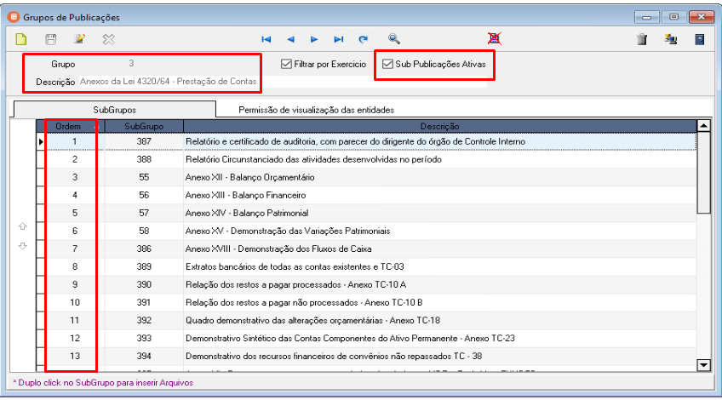
Ainda, o contador poderá desativar algum item que não deseje que apareça, na publicação do seu Balanço, bastando dar um duplo click, na linha do Subgrupo, e desmarcar o BOX, da imagem abaixo. Caso queira que ele reapareça, é só desmarcar o BOX “Sub Publicações Ativas”, que trará todos os itens existentes, e remarcar o BOX “Mostrar no Portal.”
Para facilitar a marcação desse BOX, elaboramos um relatório em Excel, que estamos enviando, para os contadores que quiserem seguir o padrão da nossa orientação, verificarem os BOX que vem ou não ficarem marcados.
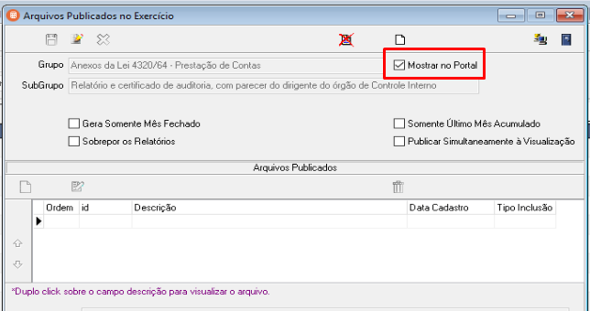
O contador também poderá desativar a demonstração de alguma entidade que fazem parte da base. Por exemplo, a prefeitura poderá desabilitar a demonstração do Grupo, de alguma entidade que não deseje que seja demonstrado. Para o caso do Grupo 03, da Prestação de Contas – Balanço, obviamente o contador da Prefeitura desmarcará o BOX da Câmara Municipal e de suas Autarquias e Fundações (Administração Indireta).
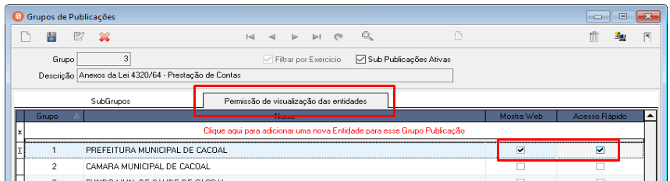

Qualquer dúvida, favor entrar em contato pelo chat, que podemos efetuar um acesso remoto para melhores explicações.
Cacoal, 10 de agosto de 2020.

Equipe Better Tech.

